

AP 1

Universidade Federal do Ceará

PROJETO DE INTERFACES PARA D.M.

2023.2

Prof. Jefferson de Carvalho Silva

**Instruções:**

* Crie um projeto novo ou reutilize o projeto existente, criando apenas uma pasta para a prova (ex.: ap1) e nela colocando seus componentes;
* Você pode utilizar o Snack;
* Pesquise apenas pela documentação oficial das bibliotecas envolvidas e pela nossa página do Github;
* Envie sua prova (apenas o link) no SIGAA.

**Questão 01 (5pts) –** Crie um componente chamado “Questao01.jsx” exatamente como mostrada abaixo:

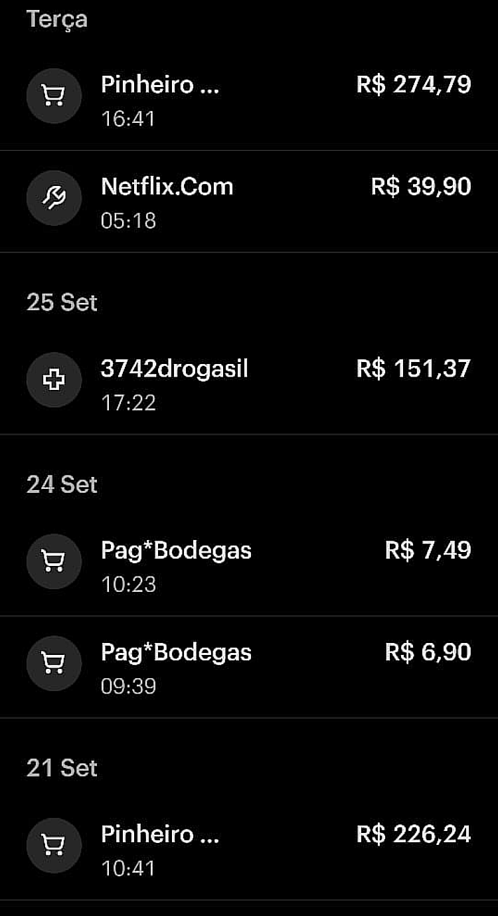

1. (1pt) Você deverá usar uma SecionList de objetos JSON com quatro seções: Terça, 25 de Set, 24 de Set e 21 de Set;
2. (2pts) Note que cada seção tem uma ou duas listas de itens pagos, com o ícone da compra, nome da compra, horário da compra e o valor da compra. Você deve criar, para cada seção, um vetor de objetos JSON que descrevem essas informações. Ao ler cada seção da SectionList você navegará neste vetor e renderizará as informações assim como na figura;
3. (1pt) O objeto que representa os dados deve estar em um arquivo SEPARADO e deve ser importado dentro de Questao01.jsx;
4. (1pt) Para os ícones, você deverá usar a biblioteca “react-native-paper”. Veja como usá-la em:

(<https://github.com/jeffersoncarvalho/ufc_2023_2/tree/main/PIDM/TURMA/introducao/components/17IconButton>).

Obs.: caso não consiga, ou não queira, usar a biblioteca “react-native-paper” você pode utilizar um botão comum, mas você perde 0.5 pts. Caso você saiba outra biblioteca, não perde ponto

Obs.: Os ícones a serem usados são (**cart**, **tools** e **medical-bag**)

**Questão 02 (5pts) –** Crie um componente chamado Questao02.jsx. Esse componente será uma tela Modal simples (sem usar o pop-up). Você deverá usar o que foi aprendido no projeto onde criamos grupos de telas modais (1.5pts):

https://github.com/jeffersoncarvalho/ufc_2023_2/blob/main/PIDM/TURMA/introducao/components/16Pokemon/PokemonApp.jsx

Mas quando esse Modal aparecerá? Resposta: quando o usuário clicar no botão com ícone da Questao01 (1pt). A tela Modal terá essa aparência:

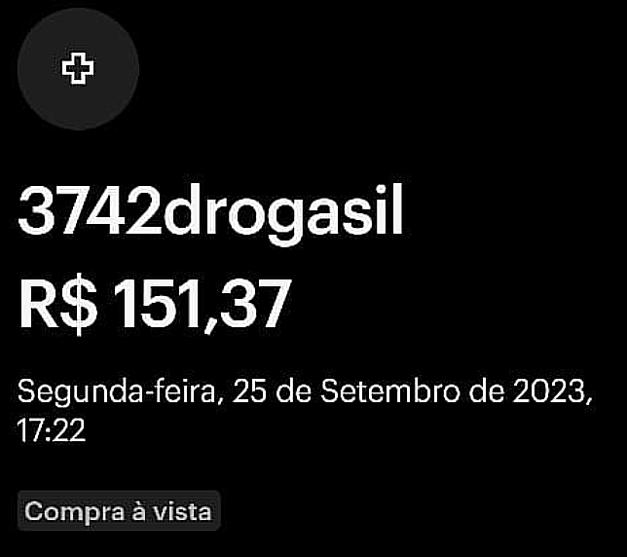

25 de Set

Ao abrir Modal, você deverá renderizar (cada item vale 0.5pts):

1. O ícone da compra (um botão disabled);
2. O nome da compra e o seu valor em reais;
3. A data da compra;
4. A hora da compra;
5. Esses dados devem ser passados por parâmetro para o Modal através da tela Questao01.

**A sua aplicação deverá obedecer:**

1. Criar um arquivo SEPARADO de estilos. Não use estilos (inline) (-2pts).
2. Usar FLEXBOX (-3pts)
3. Usar as mesmas cores das figuras exemplo OU pelo menos criar contrastes entre as cores das fontes e fundo (-1pt).
4. Anexar, uma pasta separada dentro do projeto, com prints referentes às telas (-10pts).

O seu trabalho deve estar no GITHUB/BITBUCKET com o último commit efetuado até o horário final da prova. No SIGAA você deverá enviar apenas o link da prova no GITHUB. QUALQUER PROVA QUE NÃO OBEDEÇA ISSO ESTÁ AUTOMATICAMENTE ZERADA.